Presseinformation
»Der Norden liest – Die Herbsttour 2025« von NDR Kultur
»Thomas Mann und das Exil« mit Ursula Krechel, Caren Heuer, Volha Hapeyeva und Julian Voloj
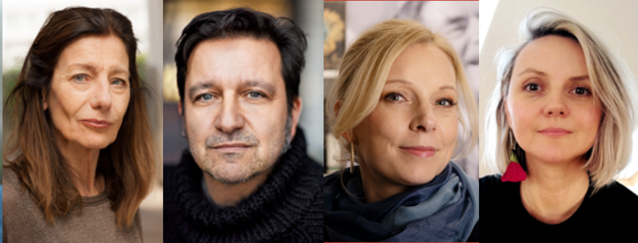
Donnerstag, 9. Oktober 2025, 19:30 Uhr
„Thomas Mann und das Exil“ mit Ursula Krechel zusammen mit Caren Heuer, Volha Hapeyeva und Julian Voloj
Moderation: Alexander Solloch, NDR Kultur
Kolosseum, Kronsforder Allee 25, 23560 Lübeck
Karten: 15 €, ermäßigt 12 € inkl. VVK-Gebühr
Tickets auf buddenbrookhaus.de, eventim.com, im Museumsshop am Markt sowie an der Abendkasse

Kaum etwas hat den älteren Thomas Mann so sehr geprägt wie die Erfahrung des Exils. Auch wenn Kalifornien ihm Sicherheit versprach und er aufgrund seines Weltruhms weitgehend sorgenfrei weiterschreiben konnte, spürte er das Gefühl, von der Heimat ausgestoßen und ausgeschlossen zu sein, geradezu als körperlichen Schmerz: „Herzasthma des Exils“ nannte er die Krankheit, die die von den Nationalsozialisten ins Exil gezwungenen Künstlerinnen und Künstler befiel; und ebenso nennt Ursula Krechel, die Trägerin des Georg-Büchner-Preises 2025, ihr neues Buch, eine Kulturgeschichte des Exils.

Über diesen Schmerz sprechen wir in Manns Heimatstadt Lübeck mit ihr und mit Caren Heuer, der Leiterin des Buddenbrookhauses, sowie dem Autor Julian Voloj, der gerade die – von Magdalena Adomeit illustrierte – Graphic Novel „Thomas Mann – 1949“ vorgelegt hat: Sie erzählt von der Rückkehr des Exilanten in die zerstörte Heimat. Die Dichterin Volha Hapeyeva kennt das Exil aus eigener Erfahrung – sie verließ Belarus 2020 und wurde ins Writers-in-Exile-Programm des PEN Deutschland aufgenommen.

Unter der Schirmherrschaft von Stiftung Lesen. In Kooperation mit dem Buddenbrook Haus, dem Beauftragten der Bundesregierung für Kunst und Medien, der Possehl-Stiftung, PEN Deutschland Writers-in-Exile, den Bibliotheken SH, dem Landesverband der Volkshochschulen Schleswig-Holstein und der Volkshochschule Lübeck.

Für alle, die nicht live dabei sein können: Die Sendung zur Veranstaltung gibt’s am 14. Dezember 2025 um 20.00 Uhr im „Sonntagsstudio“ von NDR Kultur.

„Der Norden liest – Die Herbsttour“ von NDR Kultur
Jubiläum: Seit 2006, also seit 20 Jahren, präsentiert die Herbsttour der NDR Kultur-Reihe „Der Norden liest“ norddeutsche Autorinnen und Autoren und deren Themen. Dieser „Walk of Fame“ der Literatur im Norden bietet spannende Begegnungen – oft an Originalschauplätzen – von Schleswig-Holstein über Hamburg bis nach Mecklenburg-Vorpommern und Niedersachsen. Organisiert von der Kulturagentur HEINEKOMM und unterstützt von renommierten regionalen Partnern, feiert die „Herbsttour“ die Vielfalt der norddeutschen Literatur.

Weiterer Termin der Tour in Schleswig-Holstein: 4. 11. 2025 – Kristine Bilkau, Schloss vor Husum

